Informe Consulta Infantil y Juvenil 2024
Fundamento Legal: Artículo 41fracción V, apartado C, numeral 2, de la CPEUM permite a los Organismos Públicos Locales Electorales realizar funciones en materia de educación cívica.
Antecedentes: El INE por décima ocasión y a través de la Consulta Infantil y Juvenil 2024 (CIJ 2024) genera un espacio de participación y reflexión en el que niñas, niños y adolescentes ejerzan su derecho a expresarse sobre temas de su vida cotidiana.
En este sentido, el IEPC figura como un aliado interinstitucional en el estado de Jalisco y colaborador tanto en la difusión de la consulta como en la instalación de una casilla.
Para la decima edición los temas abordados por la CIJ 2024 fueron los siguientes:
- Espacios comunitarios seguros
- Cuidado del medio ambiente y los animales
- Prevención de adicciones entre niñas, niños y adolescentes
Periodo de Ejecución: noviembre 2024, durante todos los días hábiles en horario de 9:30 a 14:30 horas.
Acciones llevadas a cabo por el IEPC:
- Difusión de la Consulta Infantil y Juvenil 2024 en las redes sociales del Instituto así como en la página WEB
- Instalación de una casilla en las instalaciones del Instituto ubicadas en Av. 16 de septiembre 497, Col. Centro, Guadalajara, Jalisco.
- Participación en el Grupo de Coordinación Interinstitucional, encabezado por la Junta Local Ejecutiva del INE en el estado de Jalisco.
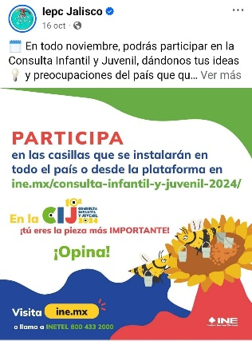
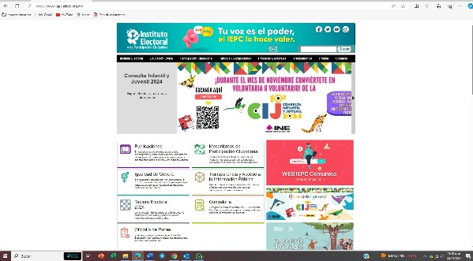

Difusión en redes y pagina WEB
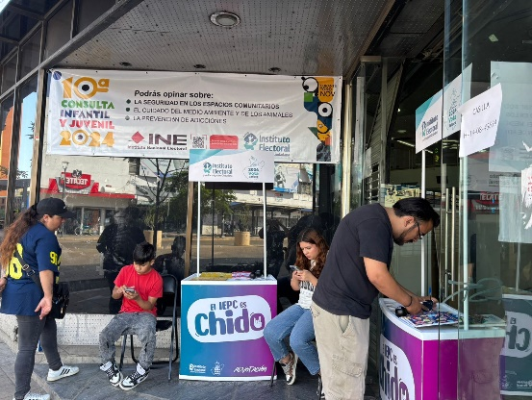
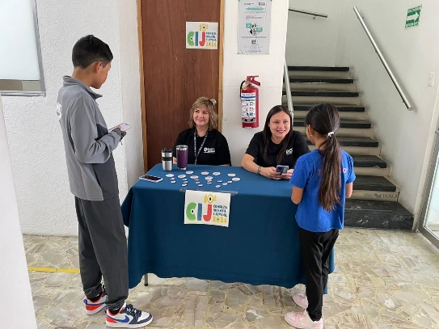

Casilla IEPC Jalisco



Grupo de Coordinación Interinstitucional

Resultados en casilla del IEPC Jalisco: 269
Participación en Jalisco: 700,476
Participación nacional: 10,331,196
Participaciones por grupo etario
3 a 5 | 6 a 9 | 10 a 13 | 14 a 17
36 | 123 | 65 | 45

Versión de boletas por grupos etarios:
3 a 5
https://repositoriodocumental.ine.mx/xmlui/bitstream/handle/123456789/176301/ConsultaInfantilyJuvenil-2024-boleta-3-5.pdf
6 a 9
https://repositoriodocumental.ine.mx/xmlui/bitstream/handle/123456789/176301/ConsultaInfantilyJuvenil-2024-boleta-6-9.pdf
10 a 13
https://repositoriodocumental.ine.mx/xmlui/bitstream/handle/123456789/176301/ConsultaInfantilyJuvenil-2024-boleta-10-13.pdf
14 a 17
https://repositoriodocumental.ine.mx/xmlui/bitstream/handle/123456789/176301/ConsultaInfantilyJuvenil-2024-boleta-14-17.pdf

